计算机网络考试知识点

选择填空

第1章：
- 互联网的两个重要基本特点。

连通性和共享性

- 计算机网络的定义。

计算机网络是互联的、自治的计算机的集合

- 计算机网络的性能指标和非性能指标。

性能指标：速率、带宽、吞吐量、时延、时延带宽积、往返时间RRT、利用率
非性能指标：费用、质量、标准化、可靠性、可扩展性、可升级性、易于维护和管理

发送时延=数据帧长度（bit）/发送速率（bit/s）
传播时延=信道长度（m）/电磁波在信道上的传播速率(m/s)
总时延=发送时延+传播时延+处理时延+排队时延
时延带宽积=传播时延*带宽
往返时间RTT：发送时间=数据长度/发送速率；有效数据率=数据长度/（发送时间+RTT）

- 计算机网络的体系结构的两个标准。

IOS提出的OSI/RM标准
TCP/IP标准

- 协议栈、实体、对等层、协议数据单元、服务访问点

实体：表示任何可以发送或者接收信息的硬件或软件进程
协议：控制两个对等实体进行通信的规则集合
对等层：在网络体系结构中，通信双方实现同样功能的层
协议数据单元：对等层实体进行信息交换的数据单位
服务访问点：在同一系统中相邻两层实体进行交互的地方，服务访问点SAP是一个抽象概念，它本质上是一个逻辑接口。

第2章：
- 数据通信系统的模型。

一个数据通信系统可以划分为三部分：源系统（发送端）、传输系统和目的系统
原系统一般包括以下两个部分：
源点：源点设备产生要传输的数据，例如，从计算机的键盘输入汉字，计算机产生的输出的数字比特流。源点又称源站或者信源。
发送器：通常源点生成的数字比特流要通过发送器编码后才能在传输系统中传输。典型的发送器就是调制器。
目的系统也包括两部分：
接收器：接收传输系统传过来的信号，并把它转换为能够被目的设备处理的信息。典型的接收器是解调器。它把来自传输线路上的模拟信号进行调节，提取出在发送端植入的消息，还原出发送端产生的数字比特流。
终点：终点设备将从接收器获取来的数字比特流，然后把信息输出。
在源系统和目的系统之间的传输系统，可以是简单的传输线路，也可以是连接在二者间的复杂网络系统。

- 消息、数据、信号、模拟信号、数字信号、码元、单工通信、半双工通信、全双工通信、基带信号、带通信号。

数据：运送消息的实体
信号：数据的电气或者电磁表现
模拟信号：代表信息的参数的取值范围是连续的
数字信号：代表信息的参数的取值范围是离散的
码元：指在使用时间域的波形表示数字信号时，代表不同离散数值的基本波形。使用二进制的时候只有0状态和1状态
单工通信：只有一个方向的通信而没有反方向的通信。
半双工通信：通信双方都可以发送信息，但不能同时发送和接收的通信
全双工通信：即通信双方可以同时发送和接收信息
基带信号：来自信源的信号
带通信号：基带信号经过载波调制后把信号的频率范围搬移到较高的频段以便在信道中传输

差分曼切斯特编码：再每一位中心都始终有跳变，位开始边界有跳转代表0，没有跳转代表1

曼切斯特编码和差分曼切斯特编码有自同步能力

- 传输媒体分类。

导引形型传输媒体：电磁波沿着固定媒体传播
非导引型传输媒体：无线传播

- 常见导引型传输媒体。

双绞线、同轴电缆、光纤

- 常见非导引型传输媒体。

微波、红外线、无线电波

第3章：
动态媒体接入：随机接入、受控接入
争用期：51.2us
MAC帧范围：64-1518字节
以太网交换机的交换方式：存储转发方式、直通方式

- 数据链路层使用的两种信道。

点对点信道、广播信道

- PPP协议的三个组成部分。

- 将IP数据报封装到串行电路的方法
- 一个链路控制协议LCP
- 一套网络控制协议NCP

PPP协议在异步传输采用字节填充法、同步传输采用零比特填充法

- PPP协议的三个链路。

- 物理链路
- LCP链路
- NCP链路

- 共享信道的方法。
时分复用、频分复用、波分复用、码分复用

- 以太网的两个标准。

DIX EthernetV2标准、IEEE的802.3标准

- 数据链路层的两个子层。

逻辑链路控制LLC子层、介质访问控制MAC子层

- 传统以太网的争用期、最短帧长。
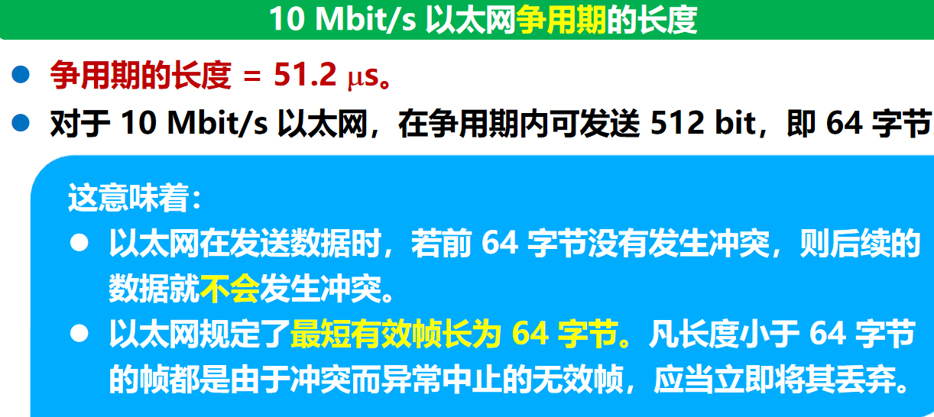

- 10BASE-T代表的意思。

10表示10Mbit/s的传输速度，BASE表示使用基带传输，T表示双绞线（F表示光纤、数字代表最大长度，单位一百米）

- 集线器的特点。

- 使用电子器件来模拟实际电缆线的工作，因此整个系统仍像一个传统的以太网那样运行
- 使用集线器的以太网在逻辑上仍是一个总线网那个，各工作站使用还是CSMA/CD协议，并共享逻辑上的总线
- 很像一个多接口的转发器，工作在物理层
- 采用了专门的芯片，进行自适应串音回波抵消，减少了近端串音。

- 以太网的极限信道利用率。

30%
1/（1+a）:a=以太网单程端到端时延/帧发送的时间

- MAC地址。

硬件地址又称为物理地址，或 MAC 地址。
IEEE 802 标准为局域网规定了一种 48 位的全球地址（简称为地址）是指局域网上的每一台计算机中固化在适配器的 ROM 中的地址。

- MAC帧的长度。

48位

- 物理层扩展以太网的方法。

使用光纤扩展
使用集线器扩展

- 数据链路层扩展以太网的方法。

使用网桥或以太交换机扩展

- 集线器共享带宽，交换机独占带宽。

- 虚拟局域网。

虚拟局域网 VLAN 是由一些局域网网段构成的与物理位置无关的逻辑组，而这些网段具有某些共同的需求。每一个 VLAN 的帧都有一个明确的标识符，指明发送这个帧的计算机是属于哪一个 VLAN。
虚拟局域网其实只是局域网给用户提供的一种服务，并不是一种新型局域网。

优点：改善性能、简化管理、降低成本、提升安全性
划分虚拟局域网方法：基于交换机端口、基于计算机网卡的MAC地址、基于协议种类、基于IP子网地址、基于高层应用或服务

- 高速以太网。

第4章：

Ip数据报中TTL字段表明在网络中的寿命
- 网络层提供的两种服务。

面向连接的虚电路服务、无连接的数据报服务

- 网络互连的中间设备。
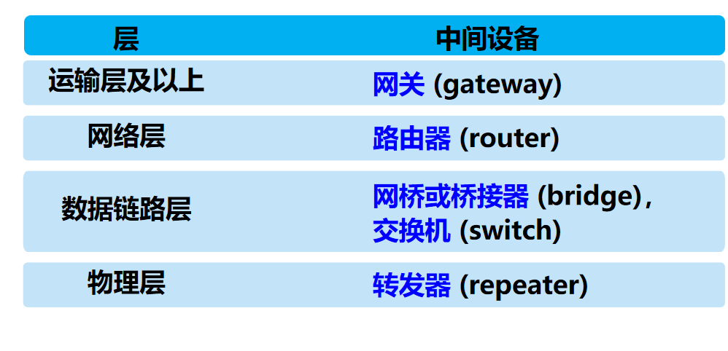

- IP地址的特点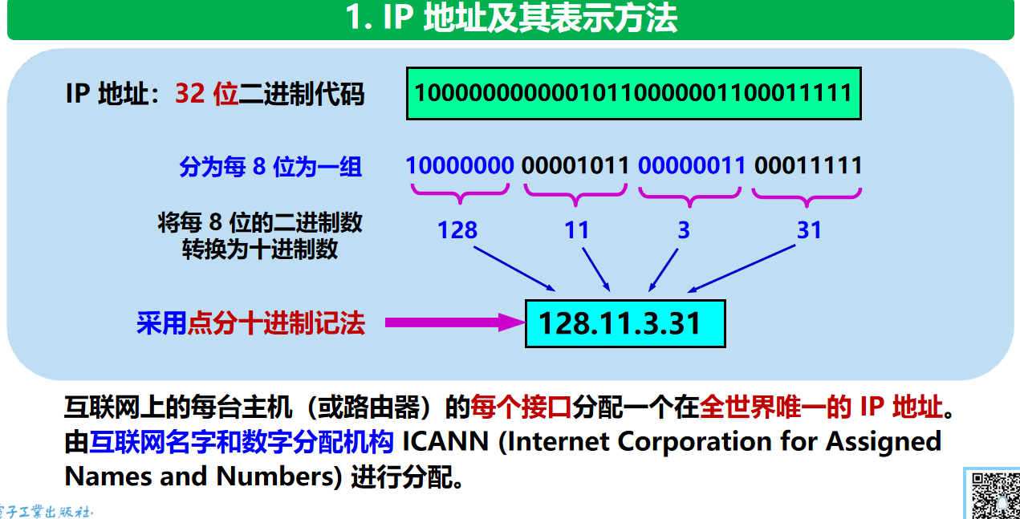
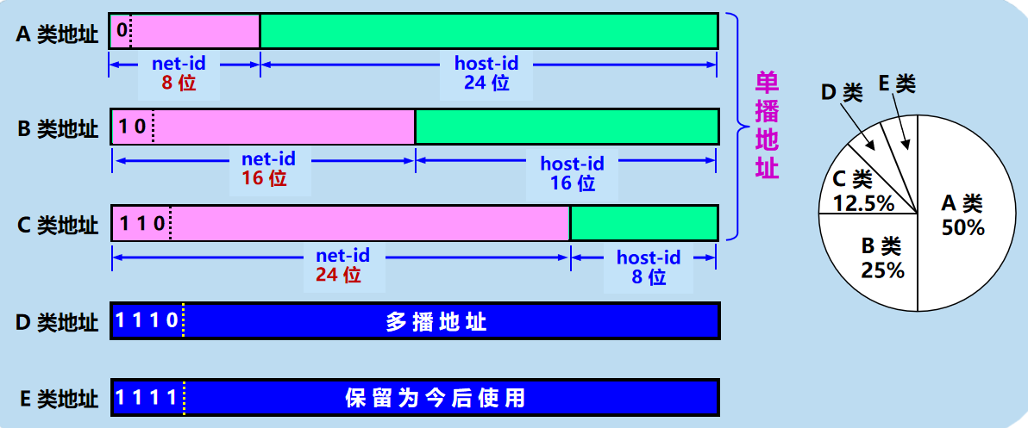
- IP地址的指派范围。
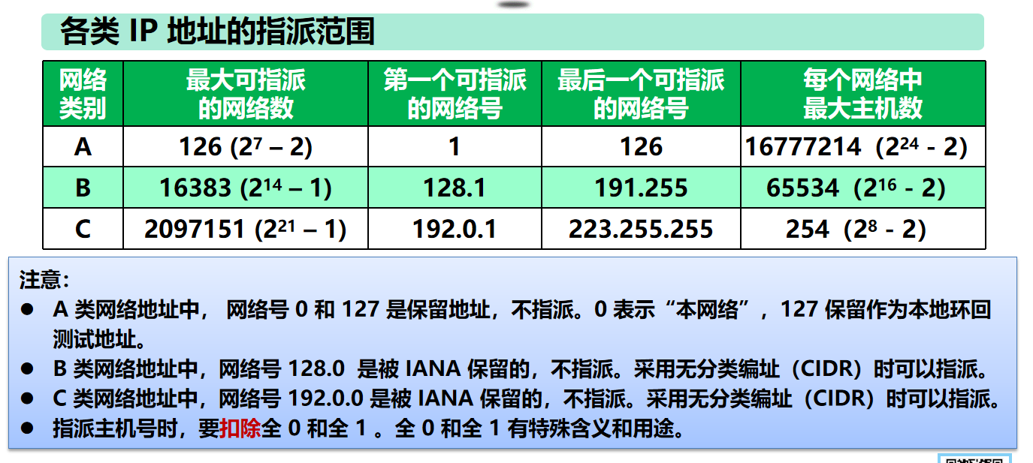
- IP地址与硬件地址。
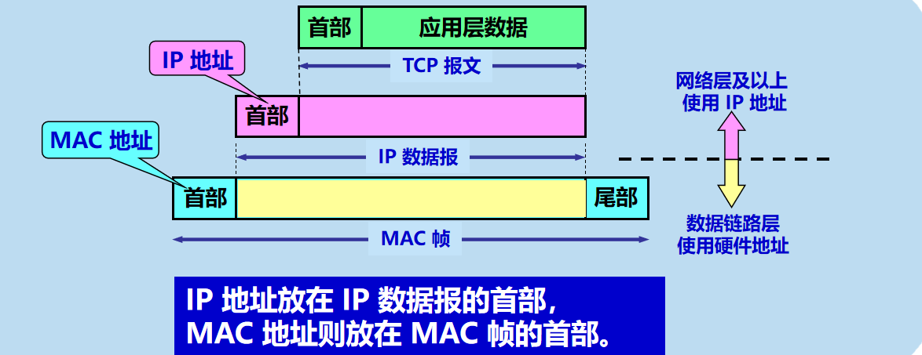

- 地址解析协议ARP。
作用：
- ARP高速缓存：存放IP地址到MAC地址的映射表、映射表动态更新

- IP数据报的格式
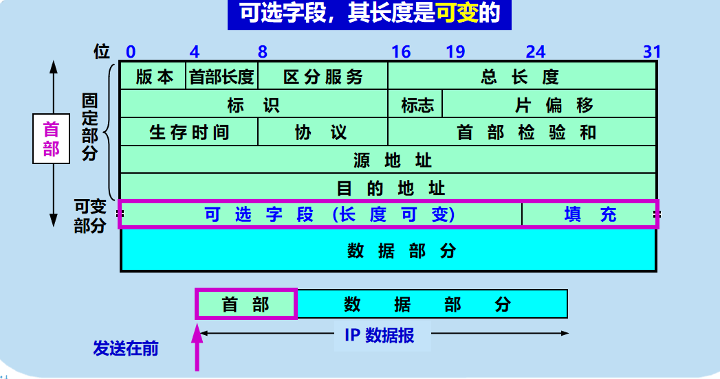

- 无分类编址根据网络前缀得出掩码，最长前缀匹配。

- 控制报文协议ICMP报文的种类。
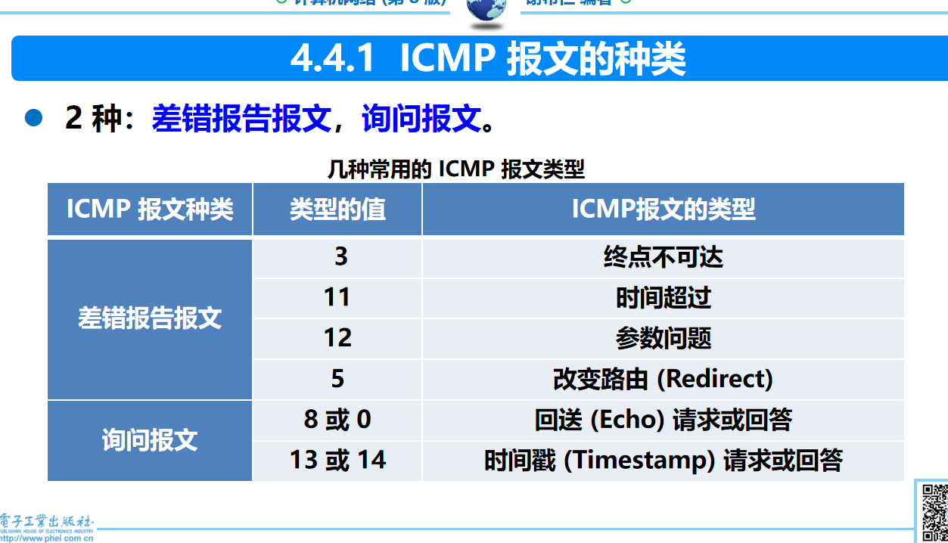

- ICMP的两个常见应用。
PING、Traceroute

- AS的概念。
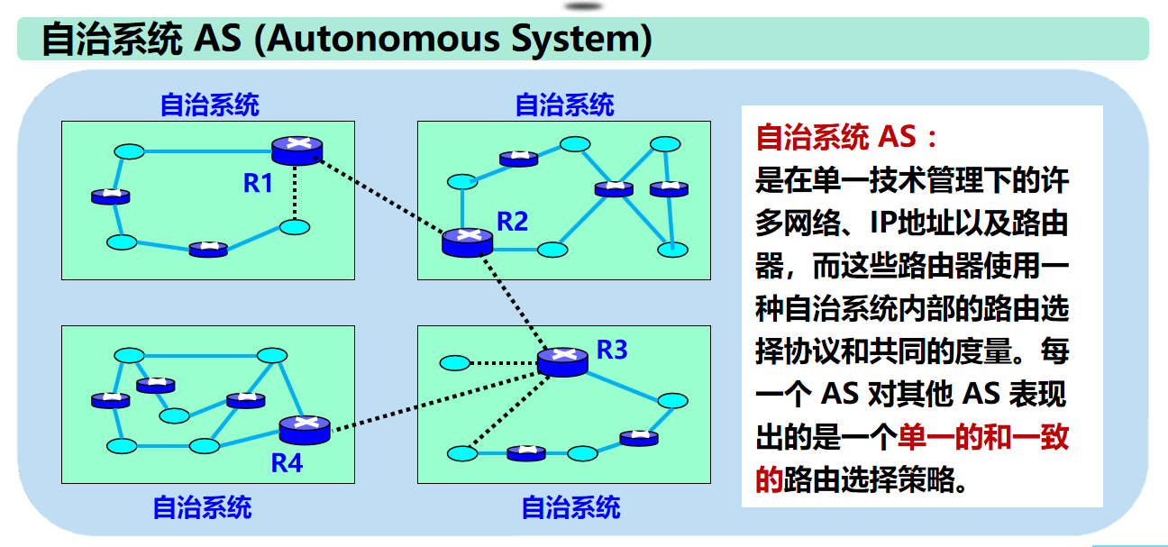

- 路由选择协议的分类。
内部网关协议、外部网关协议

- 路由器的结构。
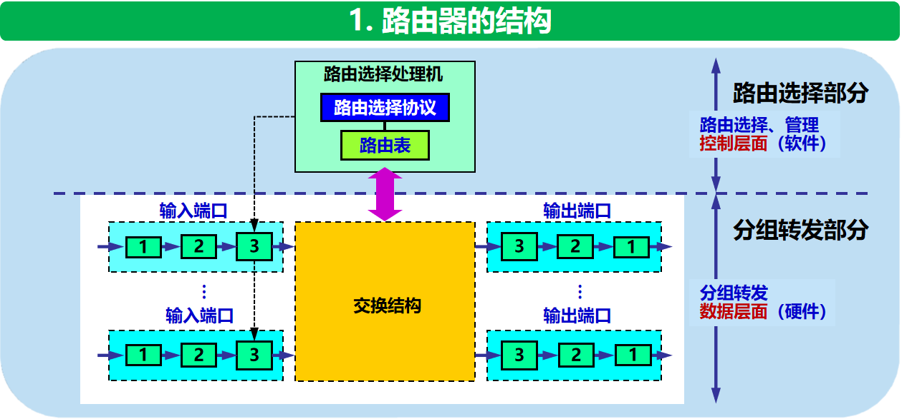
- 路由器的三种常用的交换方法。

通过存储器交换
通过总线交换
通过纵横交换

- IPv6地址的位数。

128位

- IPv6地址的零压缩法。

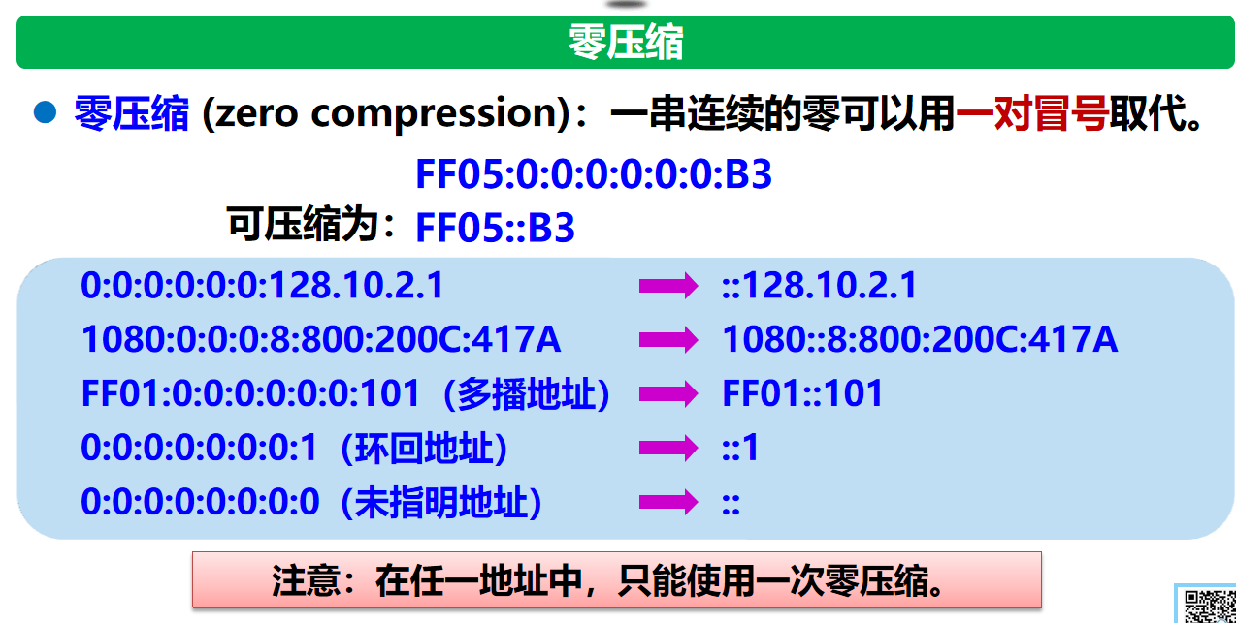
- IPv4向IPv6过渡的两种策略。

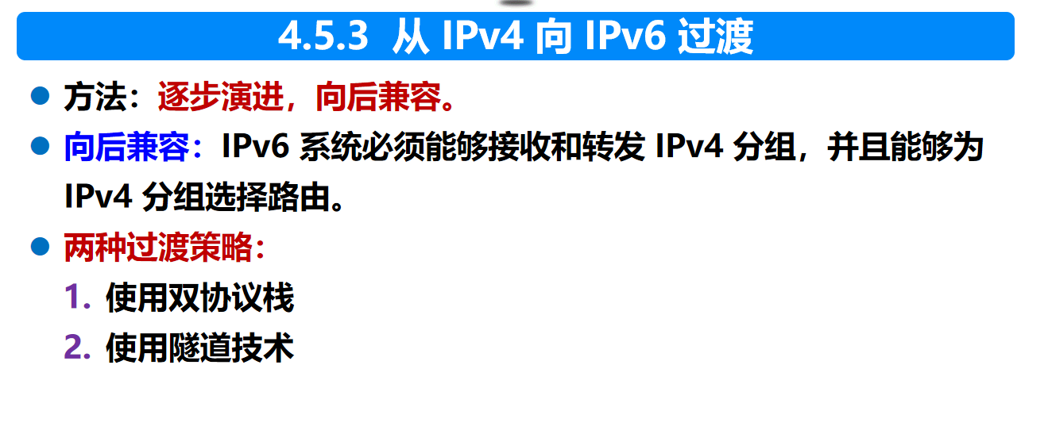

第5章：
- 运输层的两个主要协议。

用户数据报协议UDP
传输控制协议TCP

- 运输层的端口及其分类。

熟知端口、登记端口、暂时端口
软件端口：协议间的抽象端口，是应用层各种进程和运输层之间交互的地方、不同系统实现端口方法可以不同
硬件端口：不同设备进行交互的接口

- UDP的首部格式。
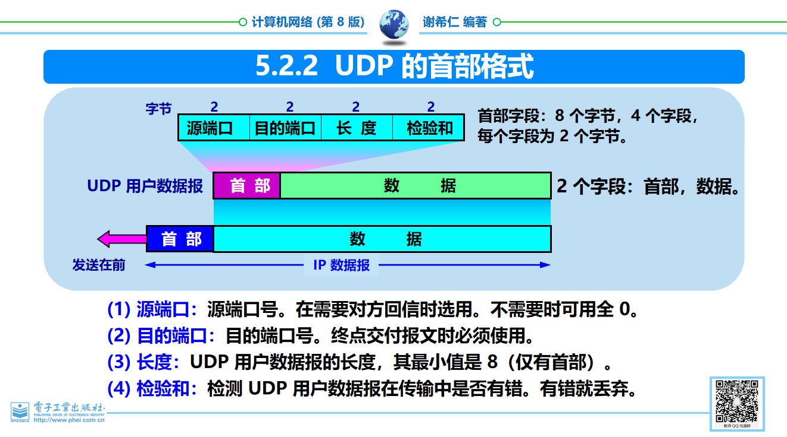

- TCP的连接。

TCP把连接作为最基本的抽象
TCP连接的端点：套接字、插口
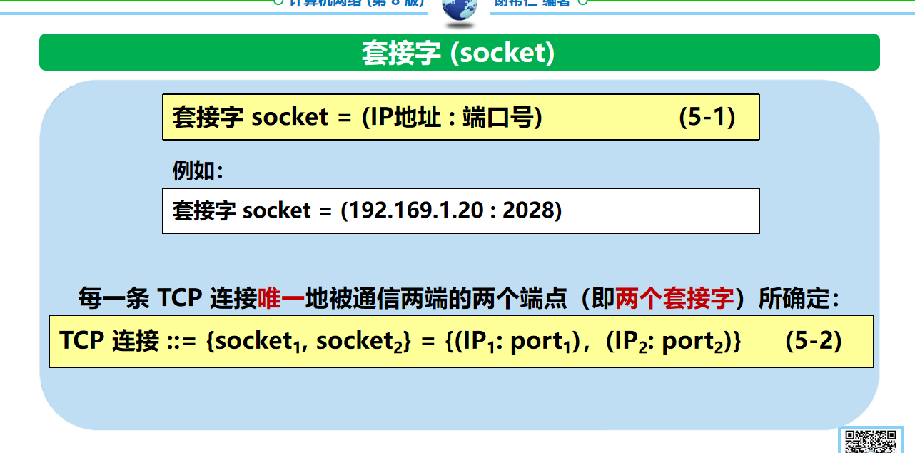
- 停止等待协议。

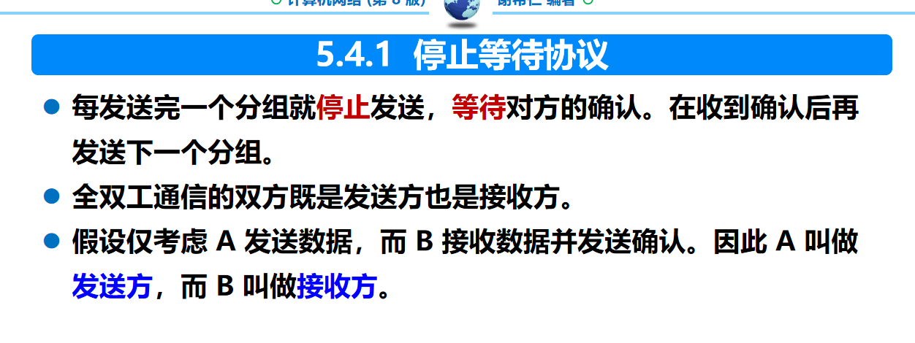
无差错情况：A发送完分组后就等待B的确认，B收到A发送的数据后向A发送确认，A在收到B的确认后继续发送下一个数据报
出现差错时，A发送的数据有丢失和出现差错两种情况，这两种情况B都不发送任何信息。应对方案有确认丢失和确认迟到

- 停止等待协议的信道利用率。

信道利用率=发送时间Td/(Td+往返时间RTT+处理时延Ta)
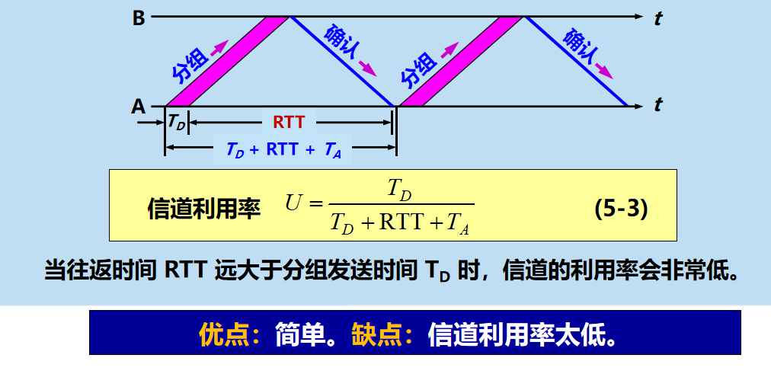

- 连续ARQ协议。
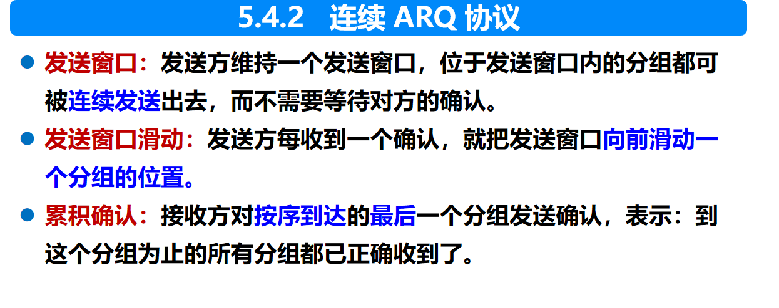
- TCP报文段的首部格式。

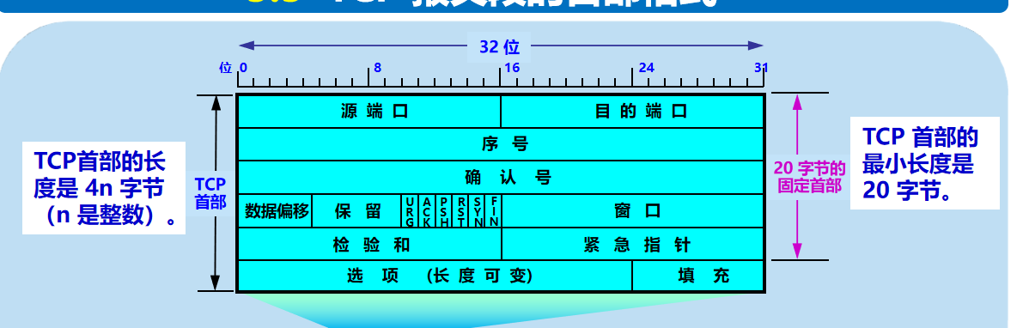

- TCP可靠传输的实现。

- TCP的流量控制。
让发送方不要发送的太快，以便接收方来得及接收
通过滑动窗口协议实现流量控制

- TCP的拥塞控制。

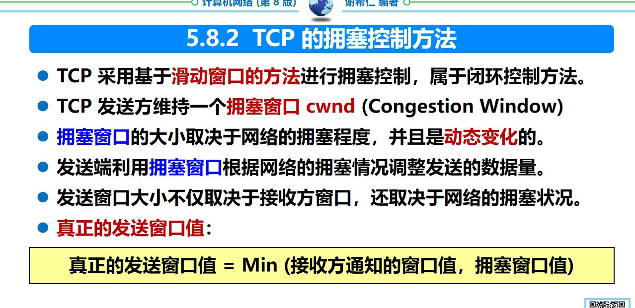
- TCP的连接释放。

第6章：
- 域名系统DNS。

互联网使用的命名系统，用来把人们使用的机器名字转换为IP地址，为互联网的各种网络应用提供了核心服务

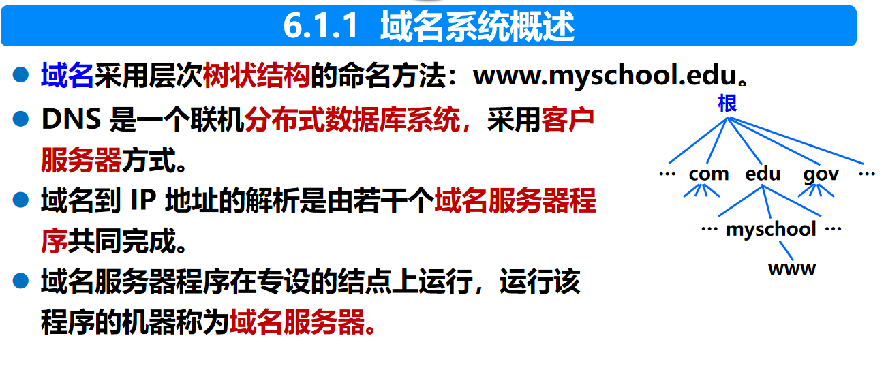
- 互联网的域名结构。
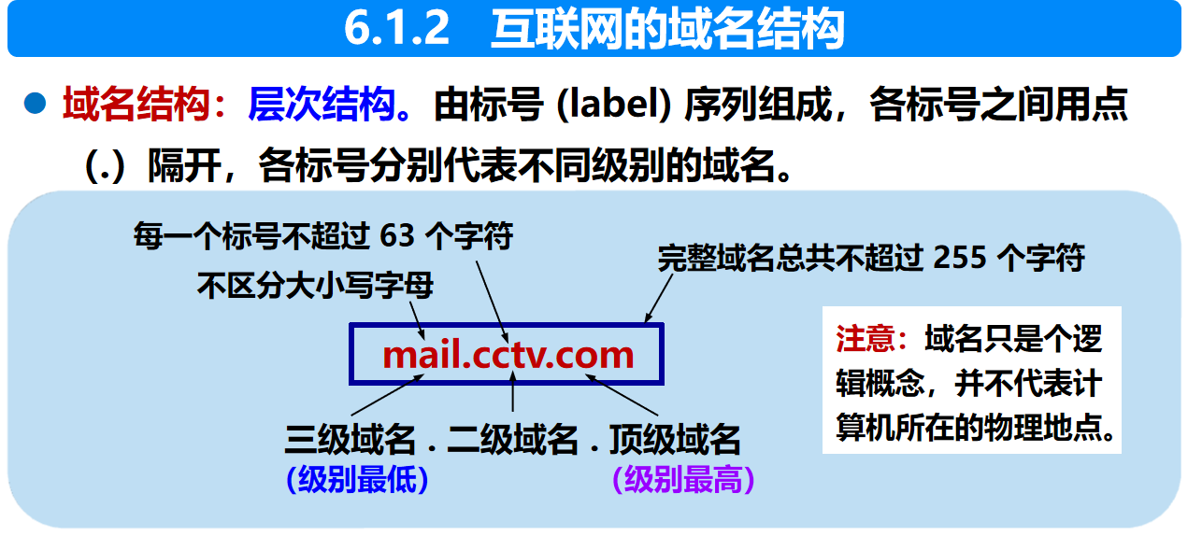

- 四种域名服务器。
- 根域名服务器：最高层次，最为重要，所有的根域名服务器都要知道所有的顶级域名服务器的域名和IP地址，共有13套装置，构成13组根域名服务器
- 顶级域名服务器
- 权限域名服务器
- 本地域名服务器（默认域名服务器）

- 域名服务器的两种查询方式。

递归查询、迭代查询
- 万维网WWW
一个大规模的，联机式的信息储藏所，用链接的方式从互联网上非常方便的从一个站点访问另一个站点。从而主动的按需获取信息。这种访问方式称为链接。
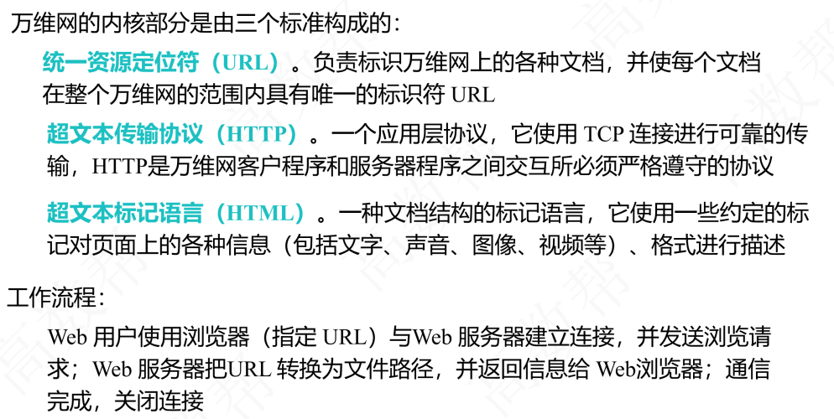

- 万维网如何解决四个问题。
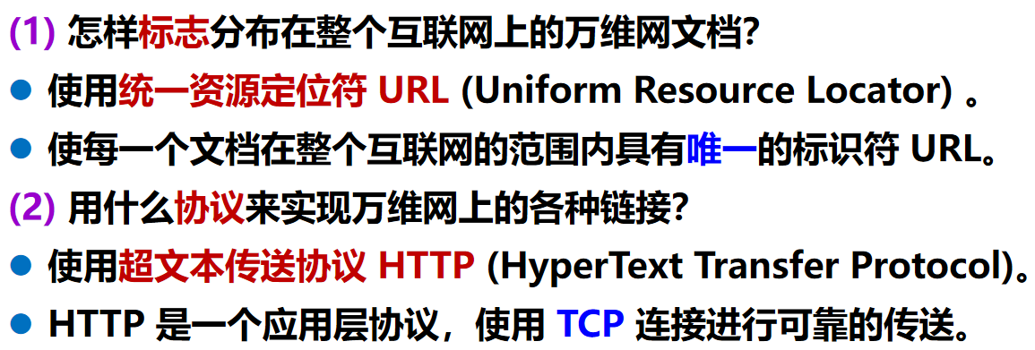
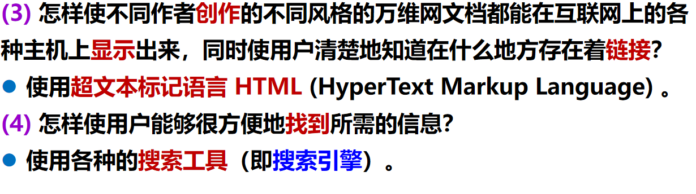

- HTTP的两类报文及报文结构。
请求报文、响应报文
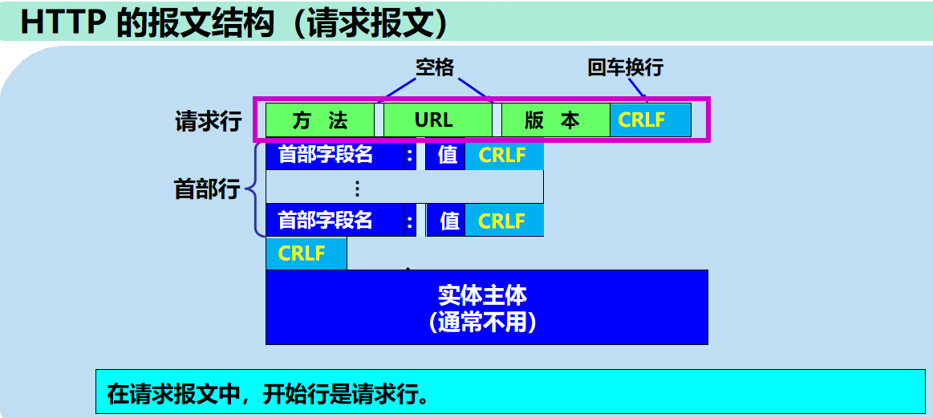
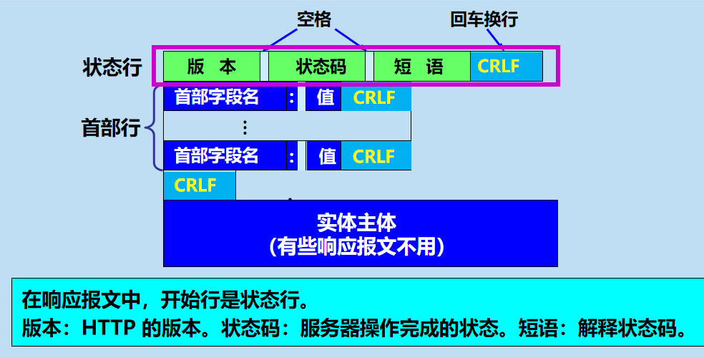

- 全文检索搜索与分类目录搜索及其代表搜索引擎。
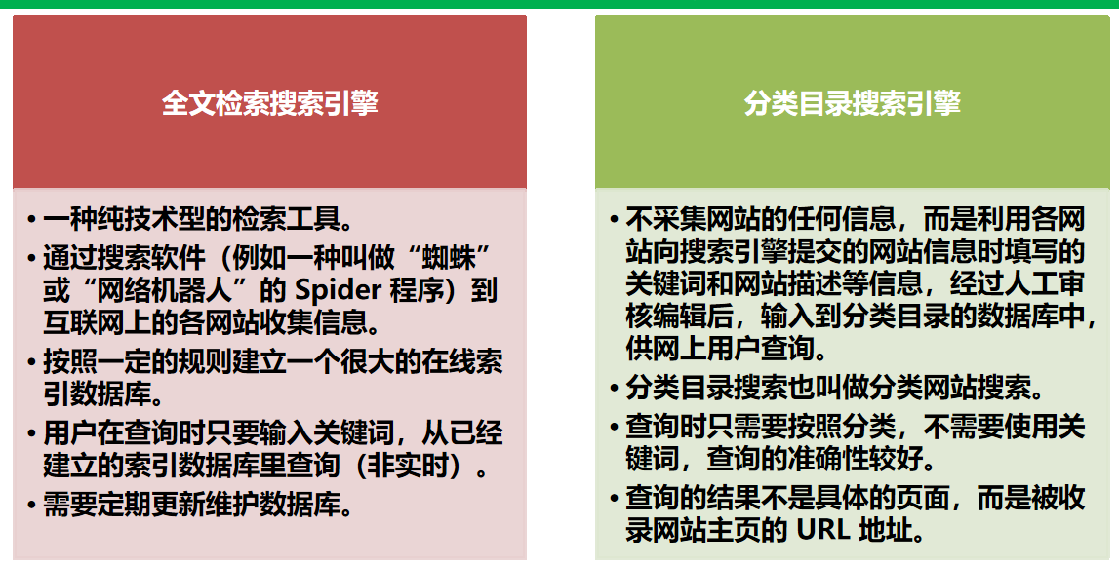
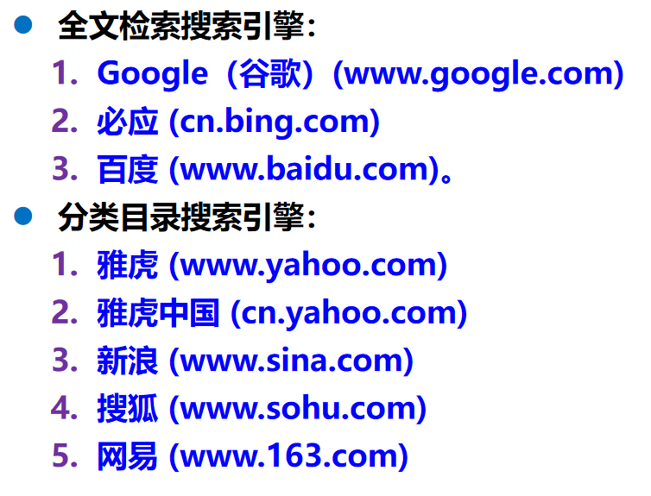
- 电子邮件采用的协议。
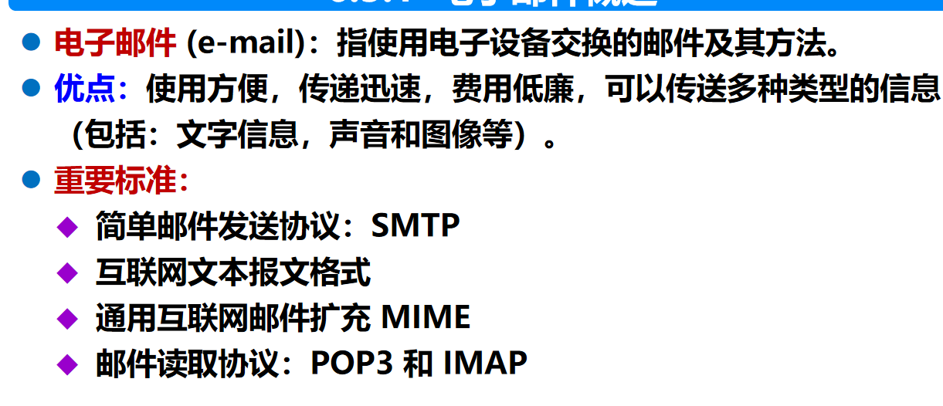

简答

第1章：
- 互联网基础结构发展的三个阶段和特点。
从单个网络APPANET向互联网发展；TCP/IP协议初步形成，建成三级结构的Interenet，分为主干网、地区网和校园网；形成多层次的ISP结构Interenet，ISP首次出现

- 互联网的两大组成部分及其工作方式。

边缘部分：由各主机构成，用户直接进行信息处理和共享，低速连入核心网
核心部分：由路由器组成，负责为边缘部分提供高速远程分组交换

- 电路交换，报文交换和分组交换的特点和优缺点。

电路交换：
特点：通信有三个阶段：建立连接、通信、释放连接，通信过程始终占用物理信道
优点：静态分配传输带宽，建立连接后，通信双方所需的传输带宽不会改变；双方不受其他用户影响，占用通信资源时间不受限制
缺点：通信线路利用率低；整个连接过程中只要有一条链路或者一个交换机出错，就会引发通信中断

分组交换：
特点：以分组为传输单位，采用存储转发技术
优点：没有建立连接和释放阶段连接阶段，传输数据比较迅速；动态分配传输带宽，逐段占用通信线路，能够比较合理的利用各链路的传输带宽；采用分布式的路由选择协议，当网络中的某个结点出现故障，分组传送的路由可以动态改变，使数据能够继续传输。
缺点：路由器存储转发需要排队，造成时延；因为动态分配传输带宽，各链路带宽不同，当网络的某处信号量突然增大，可能在网络中产生拥塞，延长数据传输时间；分组必须携带控制信息，产生额外开销。整各分组交换网络还需要专门的管理和控制机制。

报文交换：
特点：采用存储转发技术，传输单位为整个报文
优点：省去划分分组的步骤，终点节省了重装报文的过程
缺点：灵活性不如分组交换，时延性较大

- 计算机网络的类别及特点。

按范围：
广域网：远程、通过高速链路连接，是Internet的核心网
城域网：城市范围，连接多个局域网
局域网：范围小，通过高速线路相连
个人区域网：无线连接个人及其网络设备的小范围网络

按使用者分类：
公用网：电信公司出资建设的大型网络，交钱就可以使用
专用网：某个部门的网络，仅供内部人员使用

按交换技术分类：电路交换网、分组交换网、混合交换网

- 网络协议的定义及其三要素。
三要素：
语法：数据与控制信息的结构或格式
语义：即需要发出何种控制信息，完成何种动作做出何种响应
同步：即事件的实现顺序的详细说明

协议：为进行网络中的数据交换而建立的规则、标准或约定称为网络协议。协议是控制两个对等实体之间进行通信的规则的集合。协议语法定义信息格式，语义定义操作

- 五层体系结构的要点和各层的主要功能。

物理层：透明传输比特流
数据链路层：把网络层交下来的IP数据报封装成帧，在两个相邻结点之间传递
网络层：把运输层产生的报文或者用户数据报封装成分组或者包，通过路由器传送给目的主机。
运输层：向两台主机之间的通信提供通用的数据传输服务，主要使用传输控制协议（TCP）或用户数据报协议（UDP）
应用层：直接为用户的应用进程提供服务

第2章：
- 物理层接口的特性及内容。
- 机械特性：指明接口所用接线器的形状和尺寸、引线数目和排列、固定和锁定装置等
- 电气特性:指明在接口电缆各条线上出现的接口电压范围
- 功能特性：指明某一条线上出现的某一电平的电压意义
- 过程特性：指明对于各种功能的各种事件出现的顺序

为什么要采用信道复用技术，常见的信道复用技术是哪些？

为了使用户允许使用同一个信道进行通信，常见的信道复用技术有频分复用、时分复用、统计时分复用、码分复用、波分复用

第3章：
- 数据链路层的三个基本问题及其解决办法。

封装成帧：在数据前后加上帧头和帧尾后，接受端的数据链路层接收到物理层传来的比特流才能根据帧头帧尾识别一个帧
透明传输：防止数据中出现帧定界符相同的比特组合导致帧定界错误，在发送端数据中的帧定界符或转义字符前面加入转义字符，在接收端把多余的转义字符去掉，实现透明传输
差错检测：为了节约网络资源，使错误数据达到结点或主机的数据链路层就能被尽快检测到，而不是到达主机后再用高层软件进行检测。可以使错误数据尽少占用通信资源。方法有循环冗余检错码、海明码等。

- PPP协议的工作状态及工作过程。

工作状态：链路静止、链路建立、鉴别、网络层协议、链路打开、链路终止

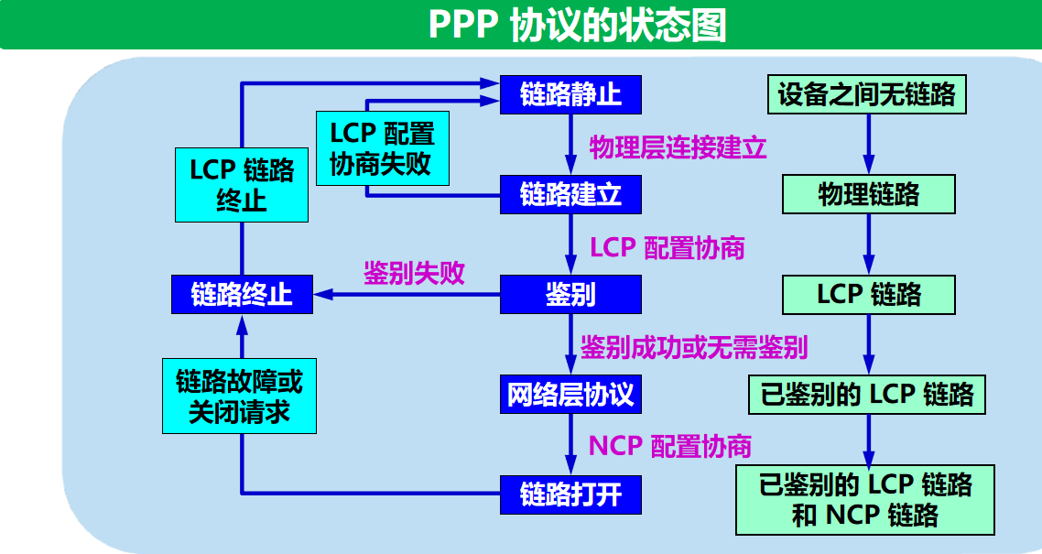
- 用户拨号ISP后，就建立了一条用户主机到ISP的物理链路
- 用户个人电脑向ISP发送一系列的链路控制协议LCP分组，以便建立LCP连接
- 之后进行网络层配置，网络控制协议NCP给新接入的用户分配一个临时的IP地址
- 当用户通信完毕，NCP释放网络层连接，收回原来分配出去的IP地址，LCP释放数据链路层连接，最后释放物理连接

- CSMA/CD协议的工作过程。
最早的以太网，将所有计算机连到一根总线上
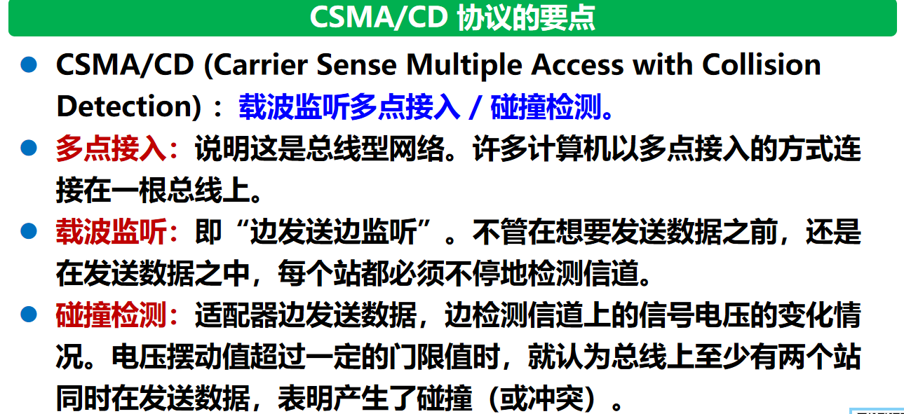
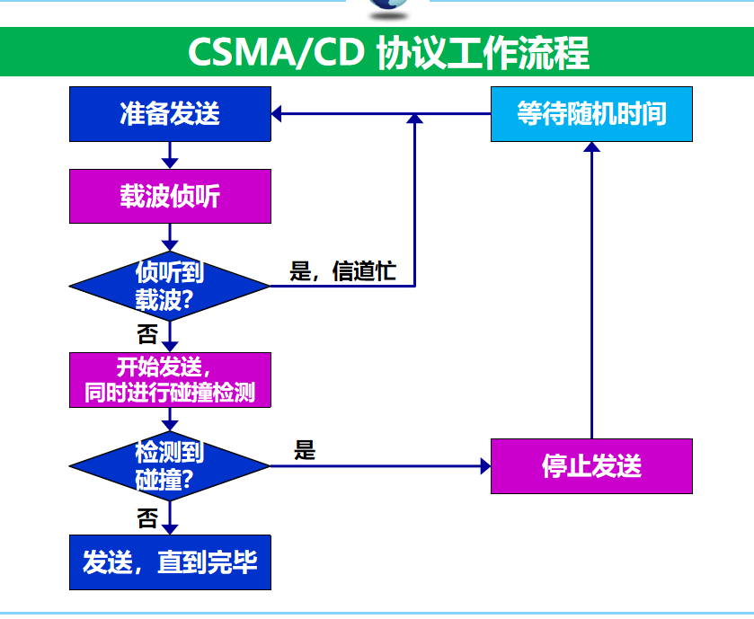

准备发送，进行载波监听
监听到载波进行等待，未监听到载波开始发送，并进行碰撞检测
检测到碰撞停止发送，进入等待；未检测到碰撞直接发送完毕

第4章：
- IP地址的分类。

在IPV4中所有地址都是32位，记位IP地址={<网络号>,<主机号>}
分为ABCDE5类，A类第一位是0，B类第一位是10，C类第一位是110，D类第一位是1110，E类第一位是1111.
其中A类网络范围位1到126，B类128.12到191.2，C类192.0.1到233
D类网络为多播网络

- 划分子网时路由器转发分组的算法。
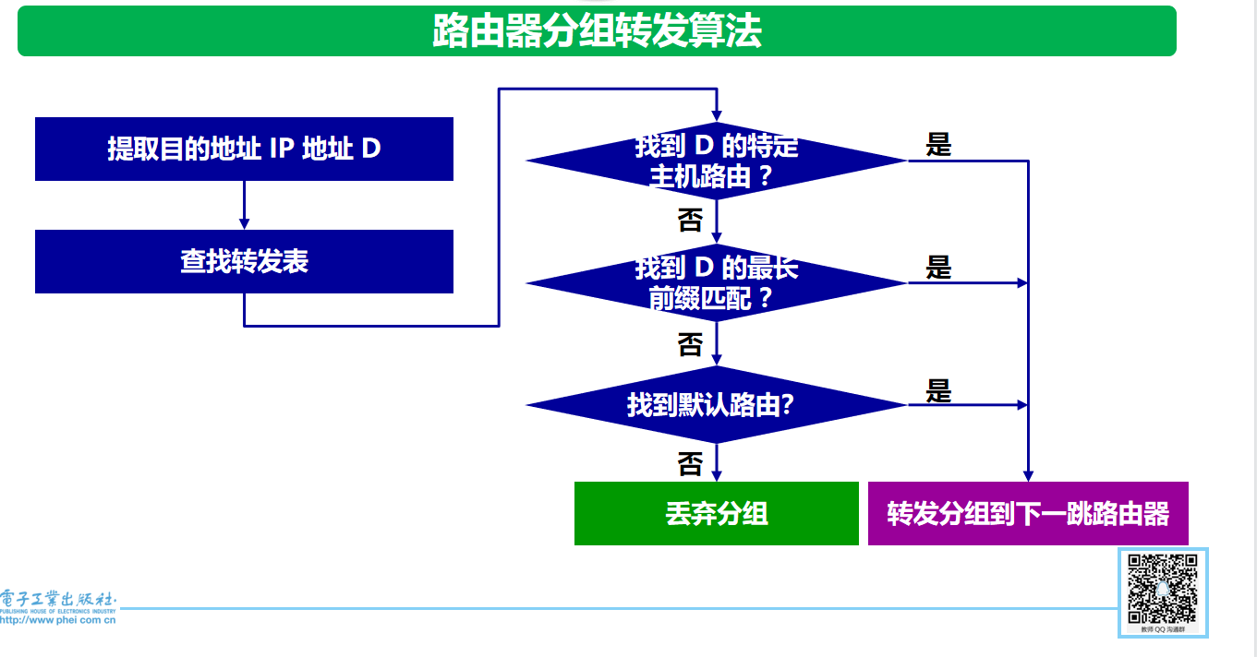

- RIP和OSPF路由选择协议的主要特点。
RIP：好消息传播的快，坏消息传播的慢
OSPF：
- 采用洪泛滥法，向本自治系统中所有路由器发送信息
- 发送的信息是本路由器相邻的所有路由器的链路状态，但是这只是路由器所知道的部分信息
- 当链路状态发生变化，或者每隔一段时间，路由器才采用洪泛法向所有路由器发送信息。

第5章：

网络层为主机之间的通信提供服务，运输层为应用层之间进程提供服务
TCP传递TCP报文，UDP传递UDP报文或用户数据报

- UDP的主要特点。
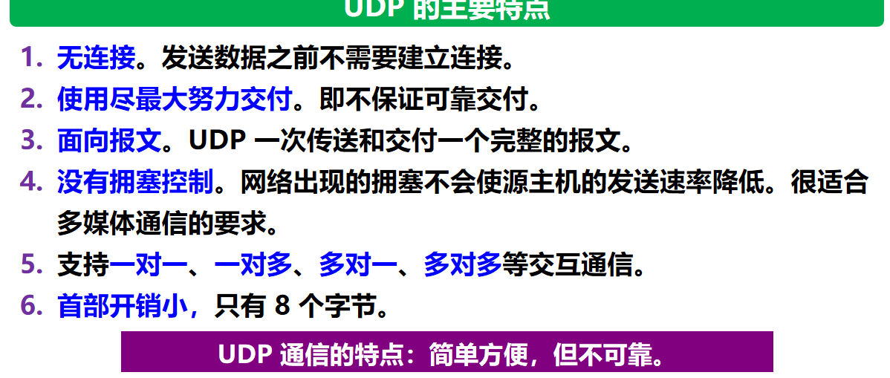
- TCP的主要特点。

答：TCP是不可靠的IP层提供的可靠传输协议，其特点为
- TCP是面向连接的传输协议
- 每条TCP只能有两个端点，每条TCP都是点对点的
- TCP提供可靠的交付服务，保证传输数据的无差错、不丢失、不重复且有序
- TCP提供全双工通信，允许通信双方在任何时候都能发送数据，为此TCP两端都有设置发送和接收缓存，用来临时存放双方通信的数据
- TCP是面向字节流的，虽b然应用程序和TCP的交互是一次一个数据块，但TCP把应用程序交下来的数据视为一连串的无结构字节流

- TCP建立连接的过程（三报文握手）。

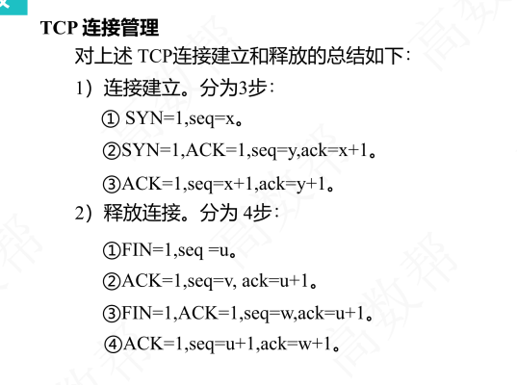

1.客户机TCP向服务器TCP发送请求，SYN=1,seq=x；
2.

第6章：
- 万维网的工作过程。

计算

第1章：
- 发送时延、传播时延和总时间的计算。

第2章：
- 信噪比的比值表示和分贝表示，香农公式。

限制码元在信道传输速率的两个因素：信道能够通过的频率范围、信噪比
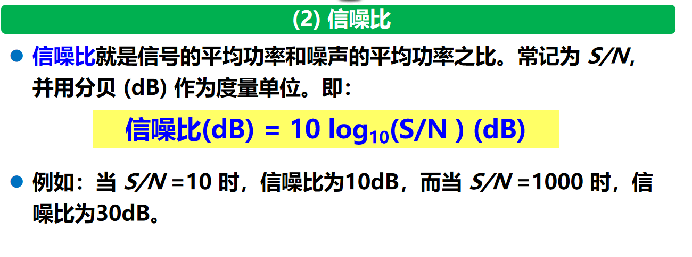
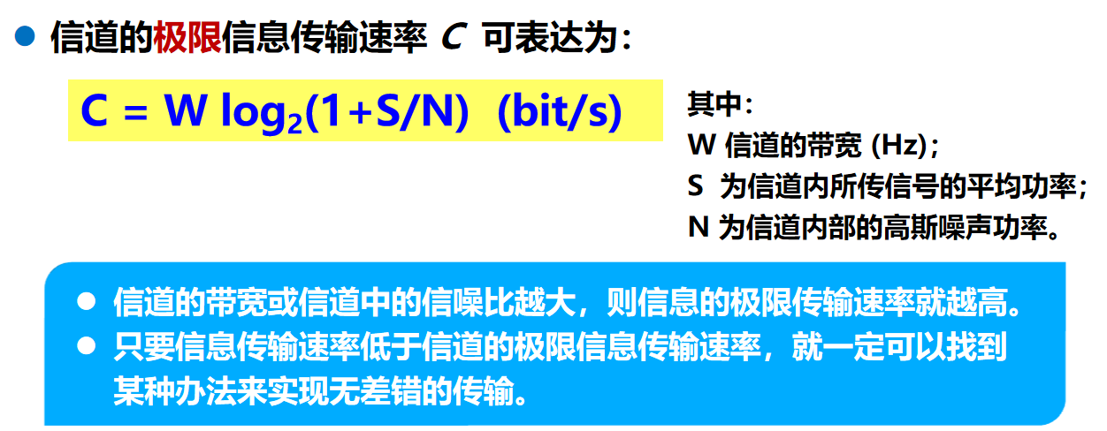
奈奎斯特定理：最大传输速率=2Wlog2V

第3章：
- CRC冗余码的计算，发送方发送数据的构造；CRC检验收到的数据是否有错。

- PPP协议的字节填充法和零比特填充法。

- 以太网交换机的自学习过程，交换表如何构建。

第4章：
- IP数据报的分片。
- 划分子网。
- 根据距离向量算法构造路由表。

第5章：
- TCP的拥塞控制算法：慢开始、拥塞避免、快重传和快恢复。TCP拥塞窗口cwnd在拥塞控制时的变化情况。

慢开始算法：设置拥塞窗口cwnd、发送窗口swnd、慢开始门限ssthresh.
1.swnd<ssthresh 慢开始算法（指数增长）
2.swnd>ssthresh 拥塞避免算法（线性增长）
3.cwna=swnd ssthresh设置为原来1/2，cwnd设置为1，重复1、2步骤

快重传算法：

综合应用
- 根据网络拓扑图回答相应问题。涉及所学所有章节的内容。

计算机网络：由结点和连接这些结点的链路组成
互联网：多个计算机网络通过路由器相互连接起来构成了一个更大的网络
互联网的组成：边缘部分（主机）、核心部分（网络和路游器）
互联网的核心采用分组交换技术
计算机网络体系结构：计算机网络各层及其协议的集合
静态多路复用技术：频分复用、时分复用、波分复用、码分复用
TCP在进行流量控制和拥塞控制时,为更好地在运输层进行拥塞控制,因特网标准定义了

路由器需要实现网络层、数据链路层、物理层
交换机实现数据链路层、物理层

链路层三个基本问题：封装成帧、透明传输、差错控制
封装成帧：使用控制字符作为帧定界符，开始字符SOH，结束字符EOT
透明传输：字符填充、字节填充（在特殊字符前面加ESC字符）
差错检测：
零比特填充：在五个连续的1后面加入一个零
零比特删除：遇见连续的5个1，删除后面的0

局域网网络拓跋结构：星形网、环形网、总线网

IPV4配套的三个协议：地址解析协议ARP、网络控制报文协议ICMP、网际组管理协议IGMP

